**EXECUTANDO SCRIPTS NO NODE**

Para que seja possível a execução de um script, é preciso ter os seguintes componentes:

1. arquivo descritor **package.json** instalado. Caso não exista, digite o comando **npm init** no terminal;
2. pasta **node_modules** a partir de um arquivo no qual está definido em uma pasta. Esta pasta não é necessária para estar em um repositório (GitHub, por exemplo), pois é possível recriá-lo quantas vezes o que for necessário dentro de um projeto. Basta digitar o comando **npm i <nome_dependencia>** que a pasta **node_modules** será criada

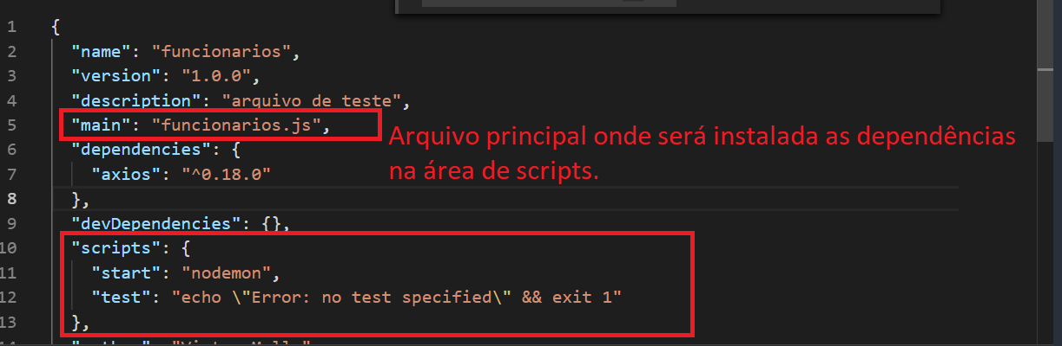Área de script dentro do arquivo descritor:

É possível adicionar mais comandos de script para determinadas finalidades. No entanto, os comandos padrões do Node são o **start** e **test.** Por esse motivo, não é necessário executar o comando **npm run <nome_comando_scriptPadrao>**, basta digitar simplesmente **npm <nome_comando_scriptPadrao>**. Só será necessário quando os scripts forem específicos, do contrário retornará o erro no console.